**Урок 10. Основные компоненты компьютера**

**Планируемые образовательные результаты**

*предметные* –систематизированные представления об основныхустройствах компьютера и их функциях;

*метапредметные –* обобщѐнные представления о компьютере какуниверсальном устройстве обработки информации;

*личностные –* понимание роли компьютеров в жизни современного человека;способность увязать знания об основных возможностях компьютера с собственным жизненным опытом; интерес к изучению вопросов, связанных с историей вычислительной техники.

**Решаемые учебные задачи:**

1. разъяснение сущности компьютера как универсального (1) электронного (2) программно управляемого (3) устройства;
2. обобщение представлений об основных устройствах компьютера с точки зрения выполняемых ими функций; проведение аналогии между человеком и компьютером;
3. рассмотрение основных характеристик компьютера;
4. рассмотрение схемы информационных потоков в компьютере.

**Основные понятия, изучаемые на уроке:**

компьютер;

процессор; память;

устройства ввода информации; устройства вывода информации;

**Используемые на уроке средства ИКТ:**

персональный компьютер (ПК) учителя, мультимедийный проектор, экран; ПК учащихся.

**Электронное приложение к учебнику:**

презентация «Основные компоненты компьютера и их функции » из электронного приложения к учебнику.

**Единая коллекция цифровых образовательных ресурсов:**

1. анимация «Компьютер и его назначение» (N 134879);
2. анимации «Внутренняя память ЭВМ: видеопамять» (N 135057), «Внутренняя память ЭВМ: емкость памяти» (N 134929), «Внутренняя память ЭВМ: кэш-память» (N 134947), «Внутренняя память ЭВМ: оперативная память» (N 135117), «Внутренняя память ЭВМ: ПЗУ BIOS» (N 135033), «Внутренняя память ЭВМ: постоянная память» (N 135086), «Внутренняя память ЭВМ: энергонезависимая оперативная память (CMOS RAM)» (N 135042);
3. «Структура цифровой ЭВМ» (N 135052), «Структура цифровой ЭВМ – магистраль (шина)» (N 135096);
4. программа-тренажер "Устройство компьютера-1" (N 119293).

**Особенности изложения содержания темы урока**

В начале урока излагается новая информация с использованием презентации «Основные компоненты компьютера и их функции», в ходе которой желательно просмотреть анимацию «Компьютер и его назначение». При рассмотрении схемы информационных потоков можно использовать анимации «Структура цифровой ЭВМ», «Структура цифровой ЭВМ – магистраль (шина)».

Для закрепления полученной информации можно использовать программу-тренажер «Устройство компьютера-1», организовав индивидуальную работу учеников или выполнив задание во фронтальном режиме на большом экране.

Можно организовать групповую работу школьников по решению задач №82,

№83, №84 в РТ.

Можно предложить несколько вариантов организации практической части урока, рассмотрев на ней вопросы истории вычислительной техники.

***1 вариант***.Идея заимствована из разработки внеклассного мероприятия Серых

С.Н.

Учащимся предлагается посетить Виртуальный музей информатики

(http://informat444.narod.ru/museum/), другие Интернет-ресурсы и найти там информацию, необходимую для разгадывания кроссворда, составленного из фамилий людей, внесших значительный вклад в развитие вычислительной техники.

|  |  |  |  |  |
| --- | --- | --- | --- | --- |
| **2** |  | **5** | **6** | **8** |
|  |  |  |  |  |
| **3** | **4** |  |  | **7** |

**1**

**Е Е Ш Ш Е Е К К**

*Вопросы:*

1. Ученый, имя которого связано с созданием лаборатории по разработке ЭВМ, названной МЭСМ (Малая электронная счетная машина); создатель первого компьютера в континентальной Европе.
2. Под его руководством были разработаны: "Стрела", "Урал-1"
3. Он является одним из зачинателей теоретического и системного программирования, создателем Сибирской школы информатики. Его существенный вклад в становление информатики как новой отрасли науки и нового феномена общественной жизни широко признан в нашей стране и за рубежом.
4. Изобретатель «мыши», но не только.
5. Изобретатель гипертекста.
6. Автор проекта первой электронно-счетной машины
7. Изобретатель, впервые продемонстрировавший работу устройства под управлением перфокарт.
8. Изобретатель счетного устройства. В честь его назван язык программирования.

*Ответы:*

|  |  |  |  |  |  |  |  |  |  |  |
| --- | --- | --- | --- | --- | --- | --- | --- | --- | --- | --- |
|  | 2 | Р |  |  |  |  | 5 Э | 6 Ц |  | 8 П |
|  |  | А | 3 | Е | 4 | Б | Н | У | 7 Ж | А |
| 1 Л |  | М |  | Р |  | У | Г | З | А | С |
| **Е** |  | **Е** |  | **Ш** |  | **Ш** | **Е** | **Е** | **К** | **К** |
| Б |  | Е |  | О |  |  | Л |  | К | А |
| Е |  | В |  | В |  |  | Ь |  | А | Л |
| Д |  |  |  |  |  |  | Б |  | Р | Ь |
| Е |  |  |  |  |  |  | А |  | Д |  |
| В |  |  |  |  |  |  | Р |  |  |  |
|  |  |  |  |  |  |  | Т |  |  |  |

***2 вариант***.Учащимся можно предложить фамилии людей,внесших вклад висторию развития вычислительной техники. Это могут быть Лебедев, Рамеев, Ершов, Буш, Энгельбарт, Цузе, Жаккард, Паскаль. Необходимо расположить их на ленте времени, найдя недостающую информацию в сети Интернет.

Создать ленту времени можно с помощью сервиса TimeRime2 (http://timerime.com/), имеющегося в свободном доступе в сети Интернет.

**Домашнее задание**. §2.1,вопросы и задания1–9к параграфу,№76,№77в РТ.*Дополнительные задания*:подготовить сообщение о внутренней памяти компьютерана основании анимаций «Внутренняя память ЭВМ: видеопамять», «Внутренняя память ЭВМ: емкость памяти», «Внутренняя память ЭВМ: кэш-память», «Внутренняя память ЭВМ: оперативная память», «Внутренняя память ЭВМ: ПЗУ BIOS», «Внутренняя память ЭВМ: постоянная память», «Внутренняя память ЭВМ: энергонезависимая оперативная память (CMOS RAM)»; выполнить одно из заданий №79, №80, №81 в РТ.

*Ответы и решения к заданиям в РТ.*

№76.

2 Методика работы с этим сервисом доступно изложена на сайте https://docs.google.com/document/pub?id=1VjMAv8wR46xk1Qf8s6DqYAtkV9i7qlbTIlvq5IDF9G4

|  |  |  |  |  |  |  |
| --- | --- | --- | --- | --- | --- | --- |
| Устройства ввода |  | Внутренняя |  |  | Внешняя |  |
|  |  | память |  |  | память |  |
|  |  |  |  |  |
|  |  |  |  |  |  |  |
| Устройства вывода |  |  |  |  |  |  |
|  | Процессор | |  |  |  |
|  |  |  |  |  |
|  |  |  |  |  |  |  |

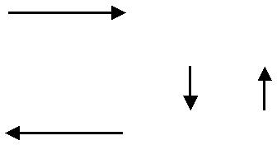

№77.

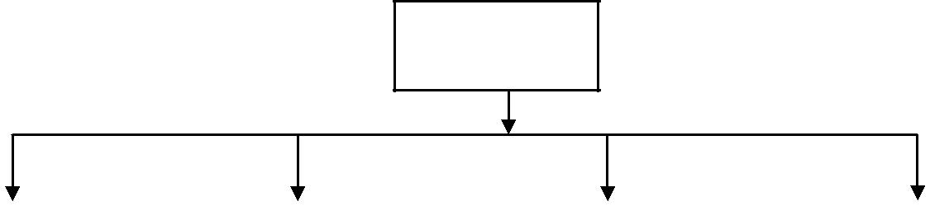

Компьютер

|  |  |  |  |  |  |  |  |
| --- | --- | --- | --- | --- | --- | --- | --- |
| Процессор |  | Устройства |  | Память |  | Устройства |  |
|  |  | вывода |  |  |  | ввода |  |
|  |  |  |
|  |  |  |  |  |  |  |  |

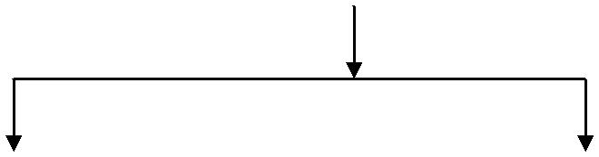

|  |  |  |
| --- | --- | --- |
| Внутренняя |  | Внешняя |
| память |  | память |

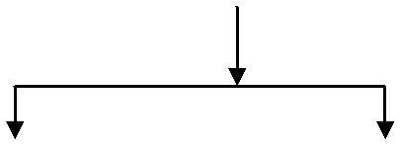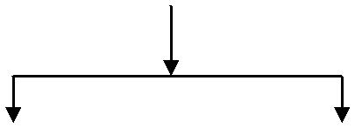

|  |  |  |  |  |  |  |
| --- | --- | --- | --- | --- | --- | --- |
| Оперативная |  | Постоянная |  | Носитель |  | Накопитель |
| память |  | память |  | информации |  | информации |
|  |  |  |  |  |  |  |

№ 82. Пусть объѐм жѐсткого диска 320 Гб. 320 Гб = 320×220 Кб.

Одна страница содержит 2400 символов(40×60). Это примерно 2,3 Кб.

На диске можно разместить примерно 146000000 таких страниц (320×220 / 2,3). Высота стопки составит 1460000 см = 14600 м = 14,6 км.

* 83. Чуть более 13 часов.
* 84. Около 7 страниц